**BUMKAL TRENGGINAS**

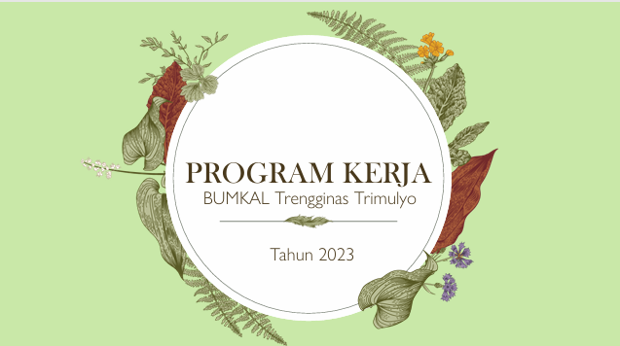

Visi

“Terwujudnya Badan Usaha Milik Kalurahan Trimulyo yang Mandiri, Berbudaya, Kreatif, Produktif, Inovatif, dan Berwawasan Lingkungan”

Misi Untuk mewujudkan Visi sebagaimana diatas, dilakukan melalui Misi sebagaiberikut:

a. meningkatkanperekonomianKalurahanTrimulyo;

b. meningkatkan usaha masyarakat Kalurahan Trimulyo dalam

pengelolaan potensi ekonomikalurahan;

c. meningkatkanPendapatanAsli Kalurahan;

d. berperan dalam mewujudkan Trimulyo sebagai Sentra Batik Nitik;dan

e. berperan dalam mewujudkan Program Kabupaten Bantul Bebas Sampah

